Быстрее, сильнее, выше: подвели итоги спортивно-массовой работы в 2023 году

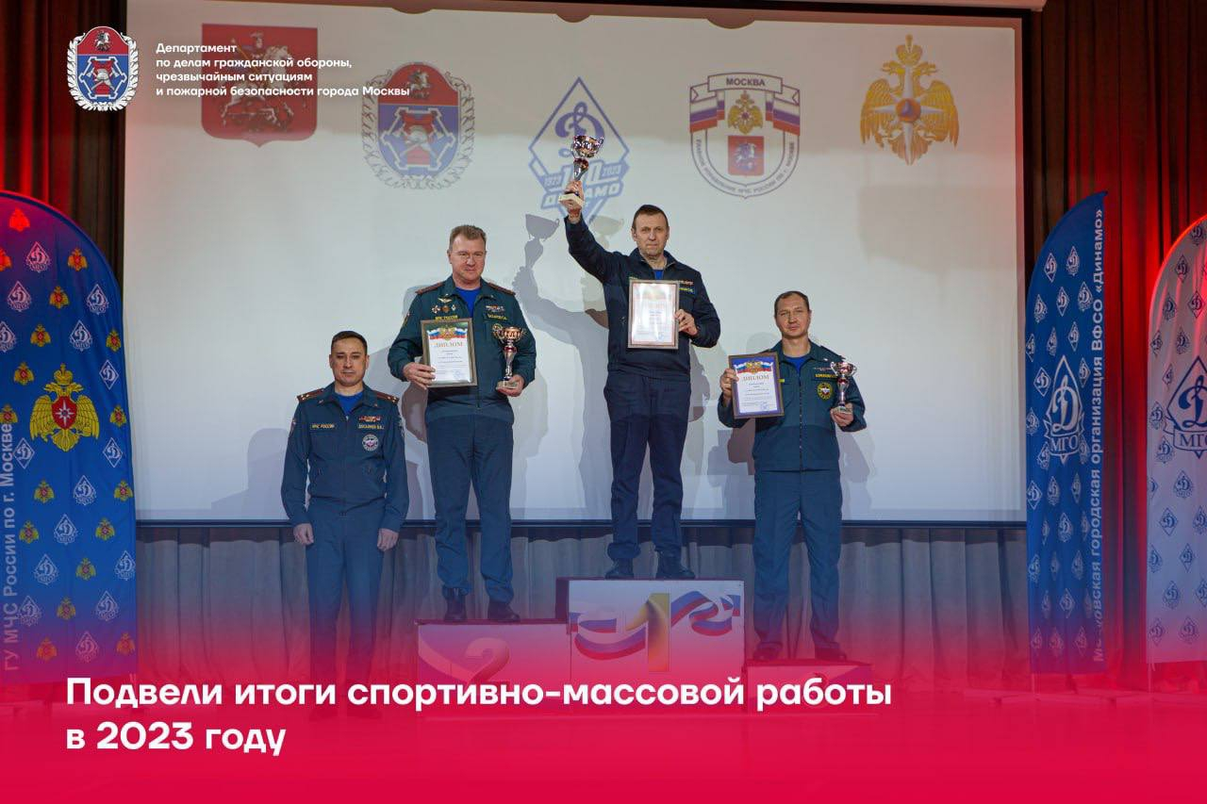

В учебном центре ГО и ЧС Москвы прошел праздник, посвящённый 100-летию Общества «Динамо» и подведению итогов спортивно-массовой работы пожарно-спасательного гарнизона столицы за 2023 год.
За многолетнюю и плодотворную работу в этой сфере было отмечено множество работников Департамента по делам гражданской обороны, чрезвычайным ситуациям и пожарной безопасности города Москвы.
Подробнее о том, каких спортивных успехов достигли специалисты Департамента в 2023 году, читайте в материале по ссылке: https://www.mos.ru/news/item/132918073/

